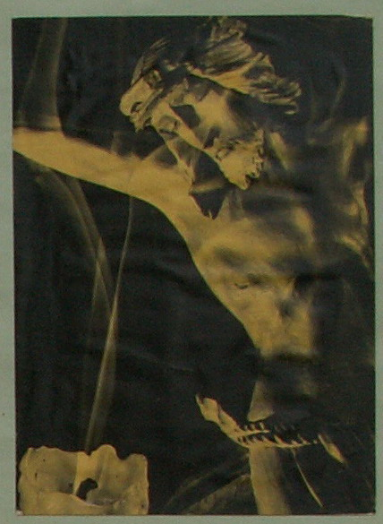
„HOTĂRÂRE PENTRU CREDINȚĂ“
(14)
Jan Chlumský
2012
BUCURIA, PE CARE O ADUCE CREDINȚA
Bucuria este legată de dorința omului pentru fericire. Bucuria este manifestarea satisfacției pentru binele obținut. Cu cât binele este mai uimitor, cu atât bucuria este mai mare.
Inițiatorul binelui este Dumnezeu. De aceea, scrie Biblia despre bucurie și mesaje despre Cristos se numește „Vestea cea bună” – „evanghelia”. Ne oferă obținerea binelui suprem, pe care nimeni nu ni-l poate lua, binelui infinit, care este Dumnezeu.
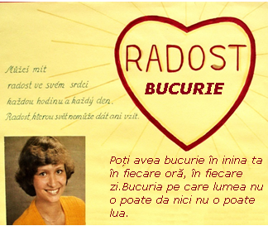
Când Isus a fondat noua împărăție a lui Dumnezeu, a vestit-o ca binele, care va fi motiv de bucurie, care nu va fi umbrită nicio suferință pe pământ. În final spune: „Fericiți sunteți când vă vor insulta, vă vor persecuta și, mințind, vor spune împotriva voastră tot răul din cauza mea. Bucurați-vă și tresăltați de veselie, căci răsplata voastră mare este în ceruri;” (Mt 5,11-12).
Misterul cele mai mari bucurii o trăiesc aceia, a căror unica bogăție este Domnul Isus. La această bucurie poate ajunge oricine (și tu) și cum o spun cuvintele cântecului:
„Poți avea bucurie, pe care lumea nu o poate da, poți avea bucuria, pe care lumea nu ți-o poate lua. Poți avea bucuria, în fiecare ceas și în fiecare zi.
Bucuria este ceva mai profund decât veselia. – Chiar dacă nici aceasta nu le lipsește sfinților. De exemplu: sf. Filip Neri a fost supra numit „Sfântul vesel”, pentru că știa să fie vesel și să transmită veselia sa altora, de obicei cu atenționarea, să nu păcătuiască. Și astfel demonstra, că veselia nu este un impediment pentru sfințenie. Știa, că numai sufletele curate sunt capabile de bucurii nevinovate, care izvorăsc din Dumnezeu.
Sf. Don Bosco recomanda: „Fii vesel, fă binele și nu te baza pe cuvintele altora.” Când i-a răspuns lui Dominic Savio la cererea lui, cu să devii sfânt, pe primul loc l-a sfătuit: „Veselia – ceea ce te face trist, ce te neliniștește, aruncă departe de tine.” Abia după aceea a menționat cum să-și îndeplinească obligațiile și să facă binele. Și Dominic împărțea bucuria, ori de câte ori putea.
Sf. Ignațiu de Loyola spunea: „Vreau să văd zâmbetul. Creștinul nu are nici un motiv, să fie trist, ci are multe motive, să fie vesel.”
La preafericitul Francisc /Xavier/ Seelos bucuria radia din temperamentul său natural și știa să înveselească și să predice pe înțelesul tuturor în mai multe limbi oamenilor simpli, și celor culți și copiilor din diverse naționalități și crea sentimentul apartenenței aceleiași Biserici.
Sf. Francisc Solano, pe lângă eroicul sacrificiu de sine, cu o asceză plină de dragoste, disponibilitatea pentru salvarea sufletelor, a reușit ca fiu al sf. Francisc să fie vesel și împărțea bucuria cu jocuri și cântatul la vioară.
Unirea cu Cristos conduce la deplina bucurie, care o putem desemna ca fericirea deplină. Aceasta explică viața plină de bucurie a sfinților.
Bucuria poate îl poate încerca pe om și în situații neplăcute. Nu o dă niciun comic nici povestitor de bancuri, nu o oferă sexul și niciun fel de drog, ci doar Dumnezeu.
Tânărul polonez, preafericitul Česlav Jóżwiak, în pușcăria din Dresda, seara înaintea execuției sale cu ghilotină (în anul 1942), a scris familiei: „Dragii mei părinți…, trebuie să părăsesc această lume. Vă spun, dragii mei, că plec cu bucurie în veșnicie, mă bucur mai mult, decât m-aș bucura de eliberare.”
De natura bucuriei ține faptul, că vrea să fie transmisă și împărțită cu altcineva. O zicală populară spune: „Bucuria împărțită, bucurie dublă. Suferința împărțită, durere înjumătățită.”
Despre împărțirea bucuriei vorbește și evanghelia, privind iubirea milostivă a lui Dumnezeu. De exemplu, în parabola despre moneda de argint pierdută Isus, vorbește despre efortul femeii, care cu insistență caută cu îngrijorare o mică monedă pierdută, dintre cele zece pe care le deținea. Ne arată faptul, „când o găsește își cheamă prietenele și vecinele spunându-le: Bucurați-vă împreună cu mine, pentru că am găsit drahma pe care o pierdusem” Și Isus subliniază în continuare: „Tot așa, vă spun va fi mai mare bucurie înaintea îngerilor lui Dumnezeu pentru un păcătos care se convertește.” (Lc 15,9-10)
Acest episod evanghelic completează și dezvoltă meditația noastră despre bucurie, în sensul unirii cu Dumnezeu. Este vorba de bucuria din curățirea inimii, nu numai bucuria celui în discuție, ci și de bucuria transmisă în cer. Este vorba de bucuria solidarității cu Dumnezeu, și de aceea privită ca foarte importantă, de către îngeri.
Esența pentru mărimea bucuriei, depinde de cât de important a fost evenimentul pe care îl privește. Dacă zicala spune „dublu”, vrea să arate prin aceasta, că omul are nevoie să împartă emoțiile sale, de altfel cele pozitive în tristețe, cu lipsa de interes a celor din jur dispar mai repede și cele negative împovărează mai mult. Dragostea, care este sursa bucuriei, are pentru esența sa nevoia să îmbucure, să împartă, să transmită. Unii oameni simt cu amăgire simt lipsa de interes a altora și ceea ce mișcă inima lor, mai ales când au dorit să împartă clipele de bucurie. Aceluia care se adresează lui Dumnezeu, cu ceea ce este plină inima sa, nu amenință niciodată lipsa de interes. Cu toate acestea, Dumnezeu nu are nevoie de noi, el împarte desăvârșit, în Dumnezeiască Treime, dar noi avem nevoie de el. Tocmai de aceea se interesează atât de mult de noi. Dragostea are natura ei conform căreia, este interesată și se îngrijește de aceia, care au nevoie de ea, și asta și atunci, când este refuzată și disprețuită. Răspunsul lui Dumnezeu este acela, că, Cristos ia asupra sa suferințele morții pe cruce, pentru ca noi să putem să împărțim bucuria cu el, în mod nelimitat. Dacă vom conștientiza aceasta, vom înțelege mai ușor, cum trebuie să ne comportăm cu bucuria și cum să o extindem.
Cu cât mai mult, cine trăiește cu Cristos, cu atât mai mult exprimă și este deschis pentru a împărți bucuria cu cei care au nevoie, are mai multă empatie. Bucuria vine de la Dumnezeu ca un dar, care este bine să-l împărțim, să-l transmitem, este realmente drept împreună cu recunoștința pentru și să-l lăudăm pe Dumnezeu, să nu ascundem harul „undeva în sertar”, ci să trăim în așa fel, pentru ca din el să aibă folos și împrejurimea, și astfel bucuria se dublează și nu dispare. Căci pentru aceasta suntem pe lume. Dragostea lui Dumnezeu nu ne-a trimis-o în locurile, în care trăim, doar pentru ca să ne „consumăm”, dar să și trăim în iubire și cu bucurie.
Fiecare uneori ne întâlnim cu exemple bune și rele și cu evenimente, așa încât nici nu este necesar să le amintim aici. Important însă este, ca exemplele cele bune să vrem să le vedem, să trăim în conformitate cu ele și pe cele rele să nu le urmăm. Pentru ca binele să nu fie pentru noi excepție disprețuită și răul ca ceva normal, obișnuit. Trendul unei părți, nu neglijabile, a societății se îndreaptă spre aceasta.
Pentru cineva este o artă să știi să te bucuri, altuia bucuria îi emană din inimă singură și radiază prin ochii lui. „Nimic din lucrurile create nu poate genera în suflete o bucurie, cum este Duhul Sfânt.” (sf. Ignațiu). Adevărata bucurie depinde de ceea ce este țelul nostru, de aceea are mireasma cerului. Este bucuria, care nu ne-o poate lua nimeni. Inversul bucuriei este tristețea. Aceasta, conform lui Hermase face parte dintre relele cereri, care este necesar să fie excluse din inimă. Util este doar acel sentiment, care este părerea de rău pentru păcate, și în final devine sursa de bucurie. Sf. Francisc a văzut supărarea omului bucuria diavolului, care îl duce mai ușor la disperare sau la căutarea consolării în relele oferte ale lumii. Deja Aristotel a scris: „Bucuria desăvârșește creația, tristețea o distruge.” Bucuria poate fi văzută ca rădăcina vieții, ca un stimul pentru o curajoasă capturare a tuturor obstacolelor, ca medicament împotriva pesimismului și a fricii pentru viitor.
Fiecare bucurie și fiecare suferință, fiecare eveniment și fiecare nevoie poate fi motiv pentru mulțumire, care prin faptul, că participă la recunoștința, trebuie să umple toată viața: „În toate condițiile vieții, mulțumiți-i lui Dumnezeu (1 Tes 5,18 / Catehismul Bisericii Catolice 2648)
Cu acordul autorului paginilor www.catholica.cz a tradus și pregătit pentru tipar Iosif Fickl
Corectura: Maria Fickl

